TRUNG TÂM TÁC ĐỘNG TRONG KHÍ QUYỂN, các vùng khí áp cao và khí áp thấp chủ yếu trên bản đồ khí áp mực biển trung bình toàn cầu.
Khái niệm này được L. Teissene de Borr sử dụng đầu tiên vào năm 1881 để chỉ các vùng khí áp cực trị trên bản đồ hàng ngày.
Nếu không có các lục địa và không có sự biến đổi nhiệt độ theo mùa thì một hệ thống hoàn lưu khí quyển lý tưởng có thể đã được thiết lập trên Trái đất, bao gồm: (1) một dải áp thấp xích đạo; (2) các trung tâm khí áp cao vùng cực (3) hai dải khí áp cao cận nhiệt đới (một dải áp cao nằm khoảng vĩ tuyến 30° (vĩ tuyến yên ngựa) của hai bán cầu và (4) một dải áp thấp nằm dọc vĩ tuyến 60°). Tuy nhiên, trên thực tế đã không hoàn toàn như vậy. Nguyên nhân liên quan đến sự hiện diện bất đối xứng của các khối lục địa, tỷ lệ giữa lục địa và đại dương khác nhau trên hai bán cầu, sự phân phối các khối lục địa theo phương kinh tuyến. Ngoài ra, cũng phải kể đến là sự hiện diện của dải núi cao chiếm giữa vùng hội tụ dọc vĩ tuyến 60° trên Bắc Bán Cầu nhưng ở Nam Bán Cầu tại vĩ độ này lại là một “trục” nước bao trọn vòng quanh Trái đất.
Vì có sự khác nhau về đặc tính nhiệt lực giữa lục địa và đại dương nên các trung tâm áp cao và áp thấp bán vĩnh cửu có khuynh hướng thiết lập từng dải khí áp dọc theo phương vĩ tuyến (đông – tây). Ở gần bề mặt và trong tầng thấp của khí quyển là dải áp thấp vùng xích đạo gồm các áp thấp khép kín Nam Mỹ, Nam Phi, Úc – Indonesia. Về hai phía xích đạo của mỗi bán cầu là ba dải khí áp: dải áp cao cận nhiệt đới Bắc Bán Cầu và Nam Bán Cầu ở khoảng 30 – 35°. Ở Bắc Bán Cầu đó là áp cao Bắc Đại Tây Dương (áp cao Azore) và áp cao Bắc Thái Bình Dương (áp cao Hawai). Ở Nam Bán Cầu là áp cao Nam Đại Tây Dương, áp cao Ấn Độ Dương và áp cao Nam Thái Bình Dương. Trên vùng vĩ độ trung bình là các áp thấp trên biển gồm áp thấp Iceland trên Đại Tây Dương và áp thấp Aleut trên khu vực Bắc Thái Bình Dương. Trên vùng vĩ độ cực đới, ở Nam Bán Cầu, nổi bật nhất là áp cao lục địa Nam Cực, ở Bắc Bán Cầu là áp cao Greenland.
Các TTTĐTKQ theo mùa nổi bật nhất là áp cao lục địa châu Á (áp cao Siberi) và trên lục địa Bắc Mỹ (áp cao Canada) trong mùa đông Bắc Bán Cầu, áp thấp lục địa Nam Á (áp thấp Ấn Độ – Miến Điện) và áp thấp Mexico trong mùa hạ Bắc Bán Cầu. Nói chung, trên đại dương, dấu của các vùng khí áp không thay đổi theo mùa, nhưng trên lục địa khí áp thay đổi luân phiên từ mùa đông (cao) sang mùa hè (thấp), dẫn đến thay đổi hướng gíó thịnh hành theo mùa và được gọi là gió mùa nhiệt lực. Vì gió bề mặt thổi từ vùng khí áp cao, nên các áp cao bán vĩnh cửu được xem là gốc của các khối khí. Vì vậy các trung tâm bán vĩnh cửu, như lời của Rossby (1945), được gọi bằng một cái tên chưa thật chính xác là trung tâm hoạt động để nhấn mạnh các trung tâm này là hệ quả mà không phải là nguyên nhân gây ra hoàn lưu toàn cầu (Hình 1 và 2).
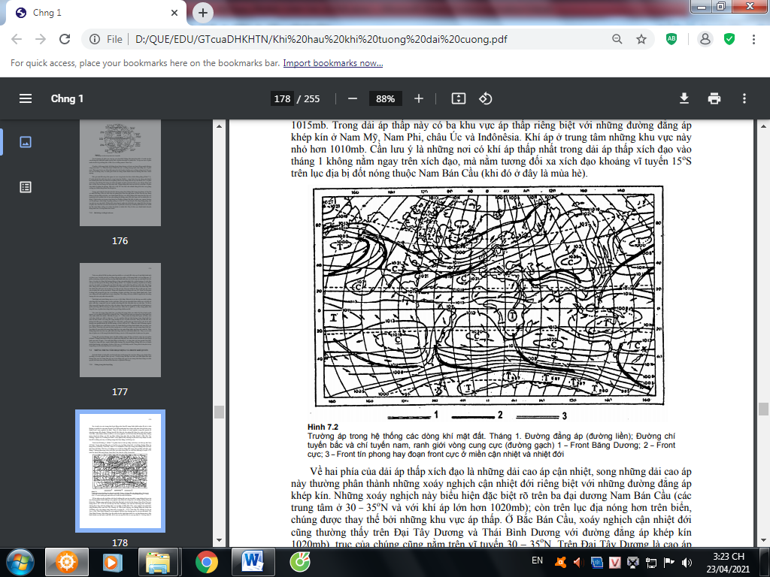
Hình 1: Bản đồ trường khí áp trung bình mặt biển tháng 1
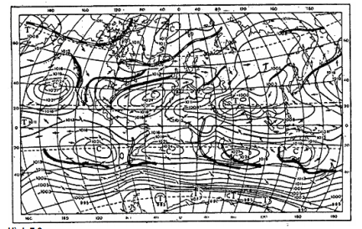
Hình 2: Bản đồ trường khí áp trung bình mặt biển tháng 7
Như vậy, có thể thấy tính địa đới trong phân bố khí áp ở tầng thấp của khí quyển bị phá vỡ do sự phân bố không đồng đều của lục địa và đại dương. Khí áp trên lục địa tăng lên vào mùa đông và giảm đi vào mùa hè. Sự thay đổi theo mùa của khí áp kéo theo sự thay đổi của hoàn lưu khí quyển.
Các hiện tượng quy mô lớn như Elnino, Dao động Nam (ENSO) và Dao động Bắc Đại Tây Dương (NAO) tác động đến thời tiết trên phạm vi rộng lớn của Trái đất ở các quy mô thời gian từ nhiều năm đến thế kỷ. Tuy vậy, Kirov và Georgieva (2002) đã so sánh biến động chu kỳ dài thế kỷ của ENSO và NAO với hoạt động của Mặt trời và chỉ ra rằng ảnh hưởng của hoạt động mặt trời lên các hiện tượng quy mô lớn này bị giảm đi do tác động ngược của các TTTĐTKQ khi các trung tâm này thay đổi cường độ và vị trí.
Thời tiết, khí hậu Đông Nam Á nói chung, và Việt Nam, nói riêng chịu tác động trực tiếp hoặc gián tiếp của các TTTĐTKQ.
TTTĐTKQ thứ nhất ảnh hưởng đến thời tiết, khí hậu Việt Nam là áp cao cận nhiệt đới Thái Bình Dương.
Áp cao cận nhiệt đới Thái Bình Dương là một hệ thống khí áp quy mô lớn nên hệ quả thời tiết do nó gây ra, trực tiếp hoặc gián tiếp đối với nước ta rất lớn. Hai nhân tố quan trọng của áp cao Thái Bình Dương có tác động mạnh đến thời tiết Việt Nam là dòng giáng quy mô Synop và đới tín phong giàu hơi ẩm của nó.
Áp cao cận nhiệt đới Thái Bình Dương là một áp cao động lực. Về mùa hè, khi lưỡi áp cao này bao trùm lãnh thổ Việt Nam và lân cận, dòng giáng quy mô lớn khiến độ trong suốt của khí quyển tăng lên, độ chiếu sáng của Mặt trời rất lớn, mặt đệm được nung nóng nhiều hơn, nhiệt độ các lớp không khí sát mặt đất tăng cao, nắng nóng hình thành trên diện rộng. Vào mùa thu, dòng giáng trong áp cao Thái Bình Dương cho thời tiết nắng đẹp.
TTTĐTKQ thứ hai ảnh hưởng đến thời tiết, khí hậu Việt Nam là áp cao lạnh Siberi. Áp cao Siberi hoạt động về mùa đông trên lục địa Á – Âu. Khí áp tại tâm của áp cao Siberi có trị số trung bình tháng 1 là 1.035 mb, cao nhất có thể trên 1.080 mb. Áp cao Siberi chỉ phát triển tới độ cao 700 mb, trên cao tồn tại các rãnh lạnh.
Trên lục địa Á – Âu còn tồn tại áp cao lạnh Thanh Tạng trên cao nguyên Tây Tạng – Thanh Hải vào mùa hạ, ít di chuyển, cường độ thường biến động khá lớn. Áp cao Thanh Tạng chỉ phát triển đến mực 850 mb. Trên mực này không còn thấy đường đẳng trị độ cao địa thế vị khép kín nữa. Từ tháng 9 đến tháng 3 năm sau, áp cao Siberi phát triển mạnh bao trùm lên cả áp cao Thanh Tạng. Vì vậy vào mùa đông áp cao Thanh Tạng là một bộ phận của TTTĐTKQ – áp cao lạnh Siberi.
Vào mùa đông, thời tiết, khí hậu Việt Nam còn chịu sự tác động của áp thấp Aleut. Từ áp thấp Aleut hình thành một dải front lạnh đi qua áp thấp trên vùng biển Nhật Bản và áp thấp vùng biển Đài Loan, phía trước lưỡi áp cao châu Á, hình thành gió mùa đông bắc, đưa không khí cực đới tới lãnh thổ Việt Nam (Hình 3).
TTTĐTKQ thứ tư có ảnh hưởng đến thời tiết, khí hậu Việt Nam là áp thấp nóng Nam Á. Về mùa hè, áp thấp này thế chỗ cho áp cao Siberi.
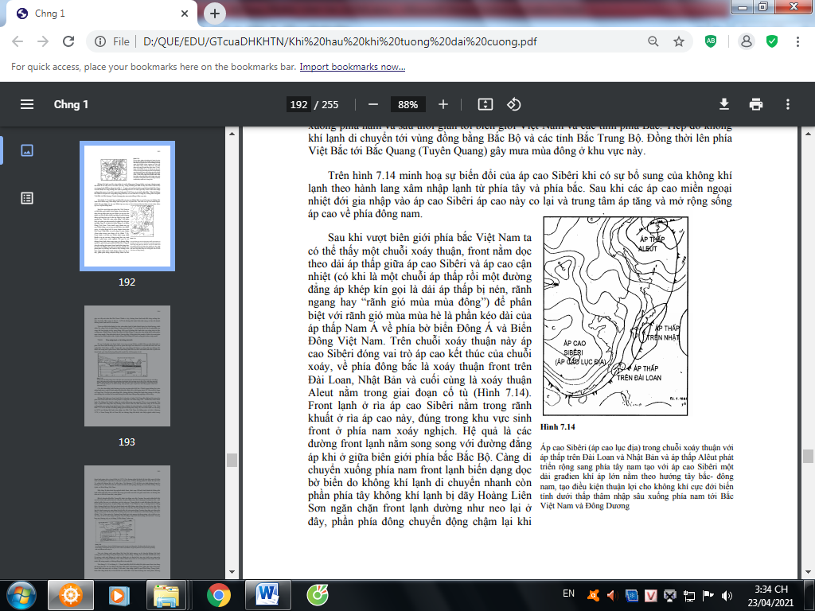
Hình 3: Áp cao Siberi, áp thấp Aleut và front lạnh về Việt Nam
(Bản đồ Âu-Á 7h ngày 24/1/1985 – Trung tâm Dự báo khí tượng thủy văn quốc gia)
Áp thấp nóng Nam Á là TTTĐTKQ theo mùa, hình hành trong mùa hè do mặt đệm bị đốt nóng mạnh mẽ. Sau khi hình thành, nó mở rộng phạm vi về phía tây bao cả áp thấp Bắc Phi và mở rộng sang phía đông tới Ấn Độ, Trung Quốc và lân cận, hoặc mở rộng tới bán đảo Đông Dương, đặc biệt là phần lãnh thổ phía bắc Việt Nam. Với nhiệt độ không khí ban ngày lên đến trên 50℃, khí áp ở tâm dưới 1.000 mb, áp thấp Nam Á là trung tâm khối không khí khô, nóng nhất ở châu Á, ảnh hưởng đến Việt Nam trong các tháng mùa hè dưới hình thế là rãnh áp thấp Nam Á, gây ra các thời tiết chủ yếu là gió tây khô nóng và dông nhiệt.
Ngoài ra, áp thấp nóng hình thành trong mùa hè trên lục địa Trung Quốc cũng ảnh hưởng đến thời tiết Việt Nam.
NGUYỄN ĐĂNG QUẾ
Tài liệu tham khảo
- Trần Công Minh, Khí tượng Synop (Phần nhiệt đới), Nxb. Đại học Quốc gia Hà Nội, 2006, 167tr.
- Большая Советская энциклопедия, Москва, издательство «Советская энциклопедия», 1974, Том 16, стр. 156-157.
- Тверской П.Н., Курс метеорологии (Физика атмосферы), Гидрометеоиздат, Ленинград, 1962.
- Зверев А.С., Синоптическая метеорология и основы предвычислерия погоды, Гидрометеоиздат, Ленинград, 1968.
- Хромов С.П., Мамонтова Л.И., Метеорологический словарь, Гидрометеоиздат, Ленинград, 1974.
- Encyclopedia of Weather and Climate, Revised Edition, 2007.
- Encyclopedia of World Climatology, Edited by John E. Oliver, Springer, 2005.

